Спецификация
Набор для приготовления «Нежная печень в сметанном соусе»

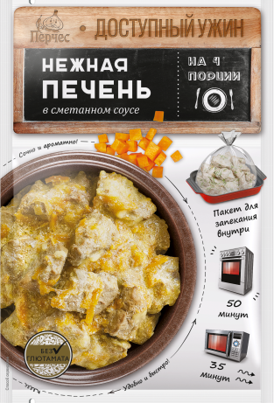 | Предприятие-изготовитель: ООО «Айдиго»,  Юр. Адрес: 620049, Россия, Свердловская обл., г.Екатеринбург, ул.Комсомольская 37, оф.207  Адрес производства: 623704,Россия, Свердловская обл., г. Березовский, Режевской тракт, 15 км, уч. № 4  Наименование продукции: Набор для приготовления «Нежная печень в сметанном соусе»  Вид потребительской тары: термосвариваемые пакеты из полимерных материалов, шоу-бокс, гофра-короб  Масса нетто потребительской единицы: 25 г
Показатели качества
Органолептические показатели: |  | Внешний вид: Сыпучая смесь различных по виду компонентов. Допускается наличие легко рассыпающихся комочков
 |  | Цвет: Характерный для данного вида приправ различных оттенков в зависимости от применяемого сырья
 |  | Вкус и аромат: Приятный, свойственный применяемым компонентам, без посторонних привкуса и запаха
Физико-химические показатели: |  | Массовая доля влаги, % , не более 14,0
 |  | Массовая доля минеральных примесей, %, не более 0,04
 |  | Массовая доля металломагнитной примеси (частиц, не превышающих 0,3мм в наибольшем линейном измерении), %, не более 0,0003
 |  | Посторонние примеси не допускаются
 |  | Зараженность, загрязненность вредителями хлебных запасов не допускается
Микробиологические показатели: |  | Количество мезофильных аэробных и факультативно-анаэробных микро-организмов (КМАФАнМ), КОЕ/г, не более 5×105
 |  | Количество БГКП (колиформы), не допускаются в массе продукта г/см3 - 0,01
 |  | Масса продукта, г, в которой не допускаются патогенные микроорганизмы, в т.ч. сальмонеллы - 25
 |  | Количество плесеней, КОЕ/г, не более 200
 |  | Сульфитредуцирующие клостридии, не допускаются в массе продукта г/см3 – 0,01
Токсичные элементы: |  | Свинец - не более 5 мг/кг
 |  | Кадмий - не более 0,2 мг/кг
 |  | Мышьяк - не более 3 мг/кг
Состав продукта: лук репчатый, морковь, мука пшеничная в/с, соль морская, горчичный порошок, сахар—песок, перец черный, мускатный орех, розмарин.
Сроки годности и условия хранения: в помещениях, защищенных от атмосферных осадков и солнечных лучей, при температуре не выше + 20 °С и влажности не более 75%. Срок годности 30 месяцев при соблюдении условий хранения.
Способ применения: пищевкусовая добавка для блюд из печени
Ограничения по использованию: индивидуальная непереносимость
Содержание аллергенов: произведено на предприятии, где используются арахис, орехи, горчица, кунжут, сельдерей, сухое молоко.

